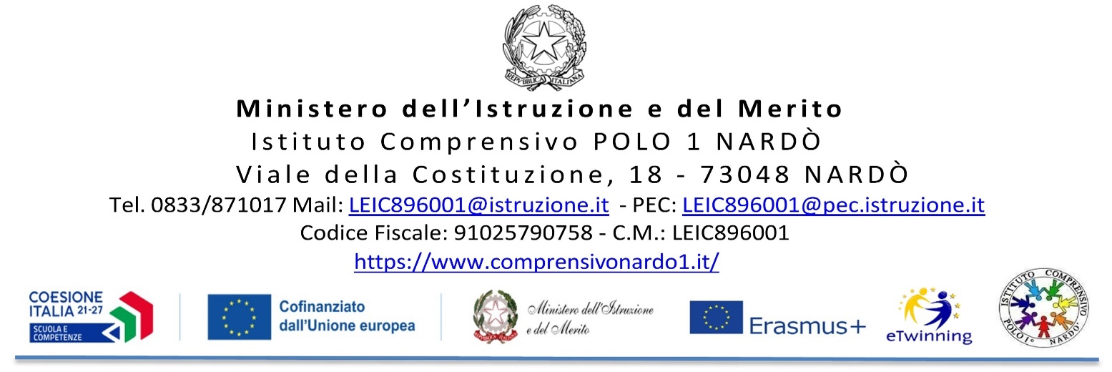
MODULO DI PRESA VISIONE DEL REGOLAMENTO E IMPEGNO AL CORRETTO UTILIZZO
Utilizzo dell’account istituzionale Google Workspace for Education – a.s. 2026/2027
Al Dirigente Scolastico
dell’I.C. Polo 1 Nardò
I sottoscritti _______________________________________________________________________
genitori/esercenti la responsabilità genitoriale dell’alunno/ __________________________________
frequentante la classe ___ sez. ____ □ Scuola Primaria □ Scuola Secondaria di I Grado, del Plesso ________________________________________________________________________________
DICHIARANO
1. di aver preso visione del Regolamento di utilizzo di Google Workspace for Education adottato dall’Istituto e di impegnarsi a favorirne il rispetto da parte del/della proprio/a figlio/a;
2. di essere stati informati che il trattamento dei dati personali connesso ai servizi digitali istituzionali avviene nel rispetto della normativa vigente e delle informative rese disponibili dall’Istituto;
3. di essere a conoscenza che l’account istituzionale è destinato esclusivamente a finalità didattiche e scolastiche e non deve essere utilizzato per attività personali estranee alle attività scolastiche;
4. di essere a conoscenza che le credenziali sono personali e non cedibili, che la password provvisoria deve essere modificata al primo accesso e che la nuova password deve essere custodita con cura e non comunicata a terzi;
5. di impegnarsi a collaborare con la scuola affinché eventuali accessi anomali, smarrimenti delle credenziali o sospetti di compromissione dell’account siano segnalati tempestivamente alla Segreteria dell’Istituto;
6. di essere a conoscenza che l’Istituto può sospendere o revocare l’account in caso di cessazione del rapporto con la scuola, uso improprio, violazione del Regolamento o esigenze di sicurezza.
Il presente modulo attesta la presa visione del Regolamento e l’impegno a collaborare, affinché l’account istituzionale sia utilizzato correttamente. Non costituisce richiesta di consenso al trattamento dei dati personali connesso ai servizi strettamente necessari alle attività didattiche e istituzionali. Per eventuali servizi aggiuntivi saranno adottati, ove richiesti, gli specifici adempimenti informativi e le modalità di acquisizione del consenso previste dalla normativa applicabile e dalle condizioni del servizio.
Nota: non è richiesta una nuova copia del documento di identità qualora lo stesso risulti già agli atti dell’Istituto.
Nardò, ____/____/2026
Firma dei genitori/esercenti la responsabilità genitoriale
1. ____________________________________ 2. _____________________________________
In caso di firma di un solo genitore/esercente la responsabilità genitoriale
Il/La sottoscritto/a, consapevole delle responsabilità previste in caso di dichiarazioni non veritiere ai sensi del D.P.R. 445/2000, dichiara di aver effettuato la sottoscrizione nel rispetto delle disposizioni sulla responsabilità genitoriale di cui agli artt. 316, 337-ter e 337-quater del codice civile e, ove dovuto, di aver informato l’altro genitore/esercente la responsabilità genitoriale.
Firma ____________________________________

